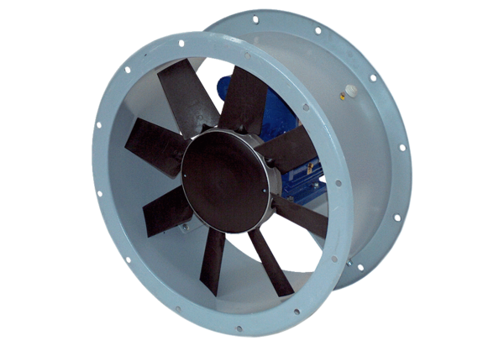Aksijalni cijevni ventilator DAR 100/6 3Jedinica za pakiranje: 1 komAsortiman: C
Broj artikla: 0073.0175Proizvođač: MAICO

